Что такое терроризм?
Терроризм - это одно из самых страшных преступлений в мире. Все террористы – преступники и чтобы добиться своих целей, они нагнетают страх в обществе и совершают насилие над людьми.
Скорее всего, Вам не придется столкнуться с этим страшным злом - терроризмом, но, к сожалению, угроза терактов существует, и лучше всего быть к ней готовым.
Задача родителей и педагогов - объяснить детям, что необходимо сообщать взрослым или сотрудникам полиции: об обнаруженных на улице бесхозных вещах, о подозрительных предметах в общественном транспорте, в подъезде дома или в детском саду.
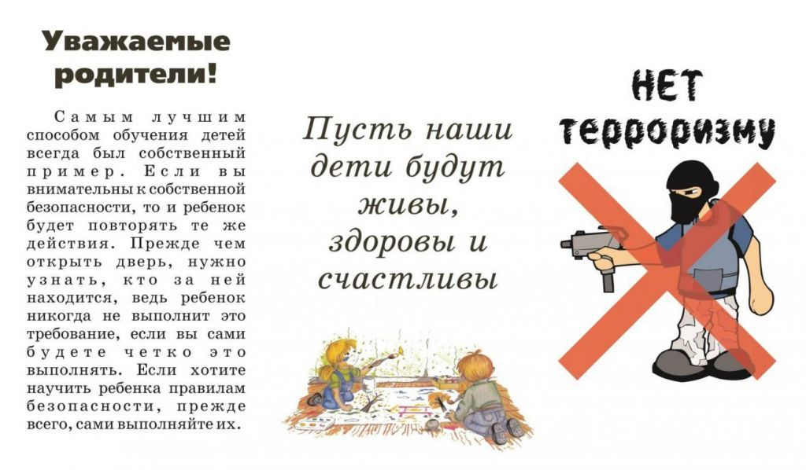
Уважаемые родители!
Объясните детям, что во всех перечисленных случаях необходимо:
1) не трогать, не вскрывать, не передвигать находку.
2) отойти на безопасное расстояние.
3) сообщить о находке взрослому.
Обязательно проводите с детьми дома разъяснительные беседы о недопустимости:
а) пользоваться незнакомыми предметами, найденными на улице или в общественных местах; б) брать у незнакомых людей на улице сумки, свертки, игрушки и т.д.
· Быть НАБЛЮДАТЕЛЬНЫМ к людям, которые следуют впереди или позади Вас;
· НЕ ПРИНОСИТЬ на территорию детского сада большие сумки и другие ручные клади;
· ПРИВОДИТЬ и ЗАБИРАТЬ ребенка могут ТОЛЬКО родители (законные представители) и люди, имеющие доверенность, заверенную нотариусом или администрацией ДОУ. Иные лица не должны находиться в помещении и на территории детского сада;
· Обо всех подозрительных людях и предметах в помещении и на территории детского сада СООБЩАТЬ воспитателям или Администрации.
Помните!
Безопасность детей в Ваших руках!

